АРТИКУЛЯЦИОННЫЕ СКАЗКИ – ПОМОЩНИЦЫ ДЛЯ ДЕТЕЙ 3 – 7 ЛЕТ
Учитель-логопед МАДОУ «ЦРР ДДС № 15» Макурина В.Э.
Уважаемые родители, всем известно, что гимнастика для рук и ног дело нам привычное и знакомое. А вот зачем язык тренировать? Ведь он и так « без костей»? Оказывается язык главная мышца органов речи, и для него, как и для всякой мышцы, гимнастика просто необходима. Тренировка произносительных органов или Артикуляционная гимнастика проводится для того, чтобы подготовить речевой аппарат к правильному произношению различных звуков речи. Детям 2 – 3 лет артикуляционная гимнастика поможет быстрее «поставить» правильное звукопроизношение. Дети 5 – 7 лет смогут при помощи артикуляционной гимнастики преодолеть уже сложившиеся нарушения речи. Малыши лучше усваивают информацию в игровой форме, поэтому вашему вниманию предлагаются артикуляционные сказки – помощницы.

«ПУТЕШЕСТВИЕ ЯЗЫЧКА»
Жил-был на свете веселый язычок. Однажды он решил отправиться в зоопарк, посмотреть на диких животных. Давай и мы отправимся вместе с ним и будем изображать всех животных, которых увидит язычок.

Упражнение «Бегемотик»
Язычок увидел огромного бегемота. Бегемот хотел есть и широко открыл рот. Давай и мы превратимся в бегемотиков и будем широко открывать рот, как можно шире, удерживая его в таком положении под счет до 5 – 10. (ребенок выполняет задание 3 – 4 раза).

Широко откроем ротик
Как голодный бегемотик
Закрывать его нельзя –
До пяти считаю я.

Упражнение « Слон»
Пошел язычок дальше. Ой, кто же это такой большой с длинным носом? Правильно, слон! Давай покажем, какой у слона хобот!
Ребенок вытягивает сомкнутые губы вперед и удерживает в таком положении под счет до 5 – 10, затем возвращается в исходное положение. (Повторяет 3 – 4 раза ).
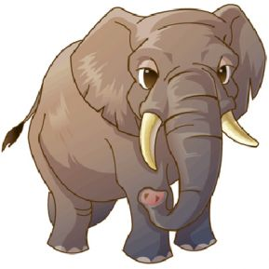
Буду подражать слону
Губы «хоботком» тяну
А теперь их отпускаю
И на место возвращаю.

Упражнение «Обезьяна»
Полюбовался язычок слоном и пошел к другой клетке. А там прыгала смешная, озорная обезьянка. Она строила Язычку смешные рожицы. Давай с тобой изобразим обезьянку.
Ребенок приоткрывает рот и помещает кончик языка между верхней губой и зубами. Удерживает язык в таком положении под счет до 5 – 10 (повторяет 3 – 4 раза).

Мы покажем обезьян
За губой у них карман
А в кармашке – язычок
Спать улегся на бочок.

Упражнение «лошадка»
Понаблюдал язычок за обезьянкой и дальше пошел. Увидел он, как лошадка катает детей. Захотел и наш язычок на лошадке покататься. Ребенок широко улыбается, громко и энергично щелкает языком. Нижняя челюсть не двигается, «работает» только язык.
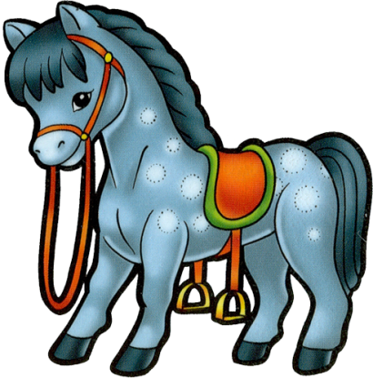
Я веселая лошадка
Темная как шоколадка
Язычком пощелкай громко
Стук копыт услышишь звонкий.

Упражнение «Часики»
Покатался язычок, слез с лошадки и подумал «а не пора ли мне домой? Надо узнать, который час». Давай покажем, как работают часики.
Ребенок улыбается, открывая рот, тянет языком попеременно, то к левому, то к правому углу рта. Повторяет упражнение 5 – 10 раз.
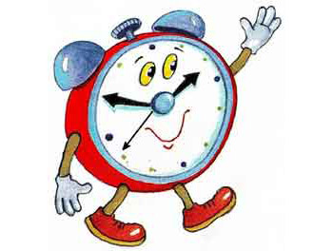
Словно маятник часов
Язычок играть готов.
Он качается вот так
И услышим мы «Тик – так».

Этот маленький дружок-
Твой веселый язычок!
Чтоб он ловким был, умелым
Чтобы слушался тебя
Каждый день зарядку делай
Перед зеркалом, шутя!
Наша сказка – вам подсказка
Ведь зарядку каждый день
Должен делать язычок
Забыв про лень!

